**Lab 1**

Bai 1:

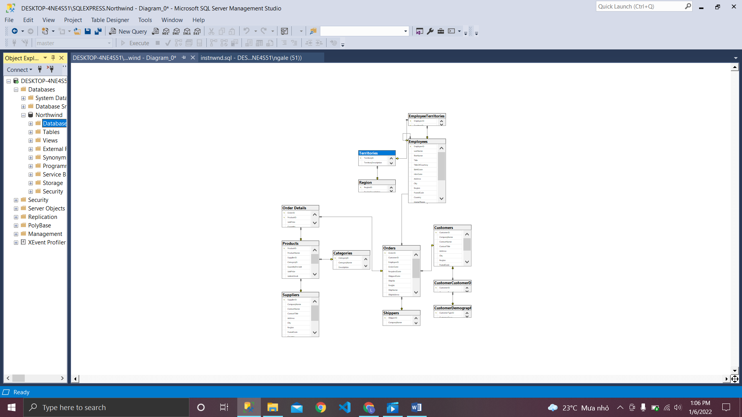

Bai 3: So sánh HQTCSDL MS Access và MS SQL Server:

Giống nhau:

+Các câu lệnh SQL trong SQL server và MS Access đều có các truy vấn giống nhau như Select,From,Where,Order By,Group By,Having

+Đều có các hàm như Sum,Count,Min,Max,Avg

+

+

Khác nhau:

+Cú pháp và biểu thức

+Giá trị null

+Chuyển đổi và truyền

+Hàm DataAdd, DateDiff và DatePart